第四章交直流调速实训项目 3
4.1锯齿波触发电路的安装调试 3
4.1.1实训目的 3
4.1.2实训所需设备元件 3
4.1.3实训线路及原理 4
4.1.4实训内容及步骤 4
4.1.5实训报告 5
4.2晶闸管集成触发电路的设计安装 5
4.2.1实训目的 5
4.2.2实训所需设备元件 5
4.2.3实训要求和任务 5
4.3单相全控桥整流电路的安装调试 7
4.3.1实训目的 7
4.3.2实训所需设备元件 7
4.3.3实训线路及原理 7
4.3.4实训内容及步骤 8
4.3.5实践任务和要求。 8
4.4设计安装单相半控桥整流电路的 9
4.4.1实训目的 9
4.4.2实训所需设备元件 9
4.4.3实训要求和任务 9
4.5转速反馈的单闭环不可逆直流调速系统安装调试 10
4.5.1实训目的 10
4.5.2实训所需设备元件 10
4.5.3系统原理图 10
4.5.4实训内容及步骤 12
4.5.5关于实习调整中一些问题的分析 13
4.5.6.实训报告 14
4.6设计安装具有电流反馈的单闭环不可逆直流调速系统 15
4.6.1实训目的 15
4.6.2实训所需设备元件 15
4.6.3实训要求和任务 15
4.7通用变频器操作方法认识实训 16
4.7.1实训目的 16
4.7.2实训所需设备元件 16
4.7.3实训所需的知识 16
4.7.4实训内容及步骤 17
4.7.5实训报告 23
4.8变频器面板方式控制异步电机正反转 24
4.8.1实训目的 24
4.8.2实训所需设备元件 24
4.8.3实训线路及所需的知识 24
4.8.4实验内容及步骤 28
4.8.5实训报告 28
4.9通用变频器外部给定控制实训 29
4.9.1实训目的 29
4.9.2实训所需设备元件 29
4.9.3实训电路及所需知识 29
4.9.4.实训内容及步骤 34
4.9.5实训报告 34
4.10通用变频器多段速度控制 35
4.10.1实训目的 35
4.10.2实训所需设备元件 35
4.10.3实训电路及所需知识 35
4.10.4实训内容及步骤 37
4.10.5实训报告 38
4.11通用变频器电直流制动运行 39
4.11.1实训目的 39
4.11.2实训所需的设备 39
4.11.3实训电路及所需知识 39
4.11.4实训内容及步骤 40
4.11.5实训报告 40

第四章交直流调速实训项目

4.1锯齿波触发电路的安装调试

4.1.1实训目的
- 装配、调试、观察、分析电路中各工作点的波形，加深理解锯齿波同步移相触发电路的工作原理及各元件的作用。
- 使学生有一定的感性认识，并锻炼学生的动手能力

4.1.2实训所需设备元件
- 控制变压器
- 低频示波器
- 焊接板、电子耗材

4.1.3实训线路及原理
- 控制电源电路原理图

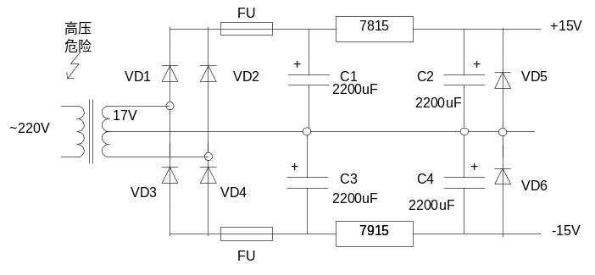
图4-1电源电路原理图
- 触发电路原理图

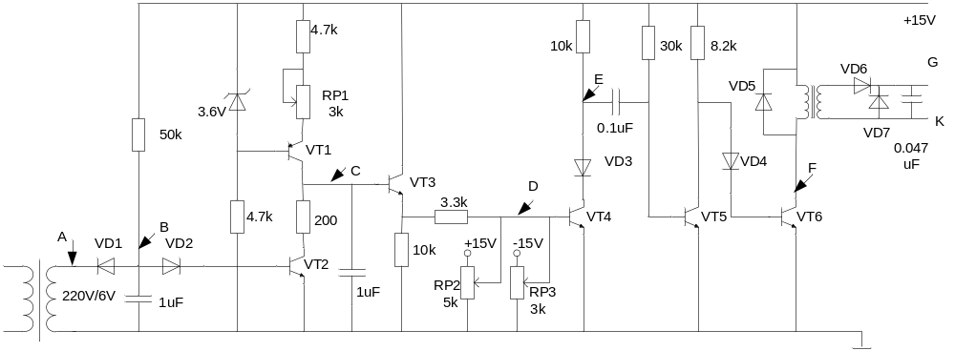
图4-2触发电路原理图

4.1.4实训内容及步骤
- .装配。
(1)．手工或计算机（自备）设计印刷电路板图。要求元件排列均匀，印刷电路板大小适中，不留空余面积。一般控制信号从左流到右，强电信号从上流到下。~220V不能与印刷电路板连接，~220V的引线要用绝缘胶布牢固扎住。
(2)．为了避免干扰，绘制印刷电路板图，布置地线时应注意各级电路采用一点接地原则。加粗、缩短地线。
(3)．所有元件相互平衡或垂直。元件引脚、极性正确。同种元件距离印刷电路板的高度一致，注意变压器的同名端。布局合理，美观实用。~220V不能与印刷电路板连接，~220V的引线要用绝缘胶布牢固扎住。
(4)．绘制的印刷电路板图，经审定后，制作印刷电路板。要求印刷电路板冲洗干净，不含任何腐蚀物。钻孔准确，两面无损。
(5)．对焊接的要求是：净化元件引线和焊点表面，焊接牢固，无虚焊，焊点光亮、圆滑、饱满、无裂纹、大小适中且一致。做到能免维护。
- 调试、检测
(1)．根据电气原理图反复核对装配好的电路。经审查，同意后，站在电工橡胶绝缘垫上才能通电调试。确保人身安全，防止事故尤其是重大事故发生。
(2)．检查各类电源的电压幅值。如整流、稳压、集成电路插座、三相电压型逆变电路的供电电压幅值。用示波器观察、记录电路中A、B、C、D、E、F及GK各点的电压波形

4.1.5实训报告
- 实践电路的工作原理、印刷电板布线图以及它们的说明。
- 电路调试。对调试中出现的问题进行分析，并说明解决的措施；测试、记录整理的波形与结果分析。各种波形中其高、低电平表示的意义。
- 收获体会，存在问题及进一步的改进意见等。

4.2晶闸管集成触发电路的设计安装

4.2.1实训目的
- 根据相关资料和专业知识构建锯齿波同步移相触发电路。
- 掌握各元件的作用并锻炼学生的动手能力

4.2.2实训所需设备元件
- 控制变压器
- 低频示波器
- 焊接板、电子耗材

4.2.3实训要求和任务
工业现场正在使用的晶闸管集成触发电路，主要有西门子KC04，KC05,TCA785等，其参数如下，要求用其中的一种IC构建晶闸管触发电路，并进行安装调试。并写出安装调试步骤及现象
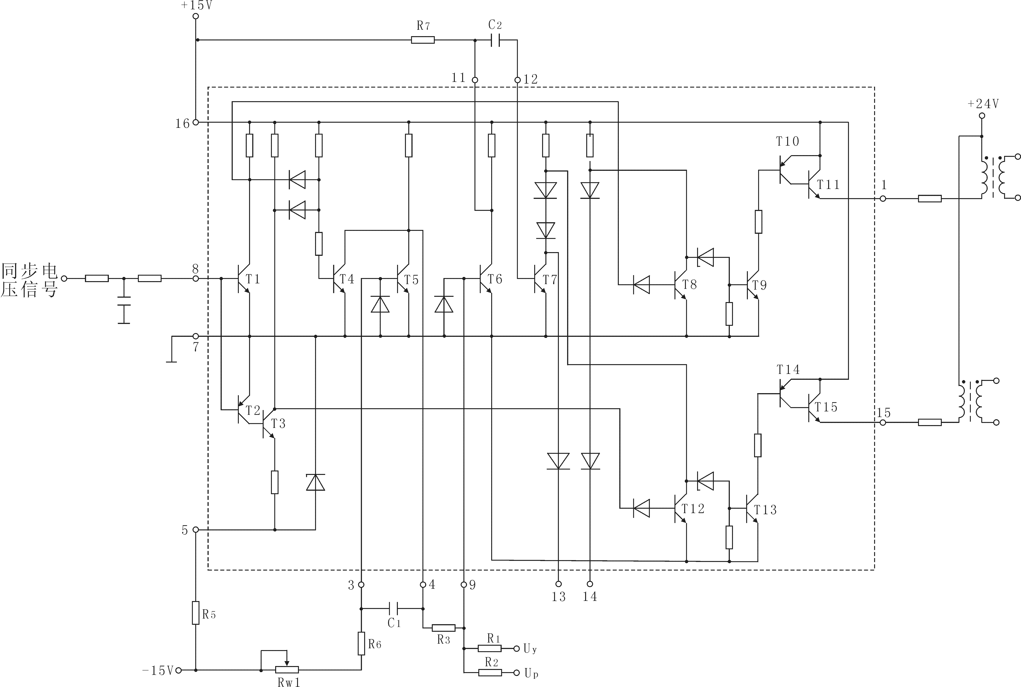

图4-3 KC04电路内部原理图

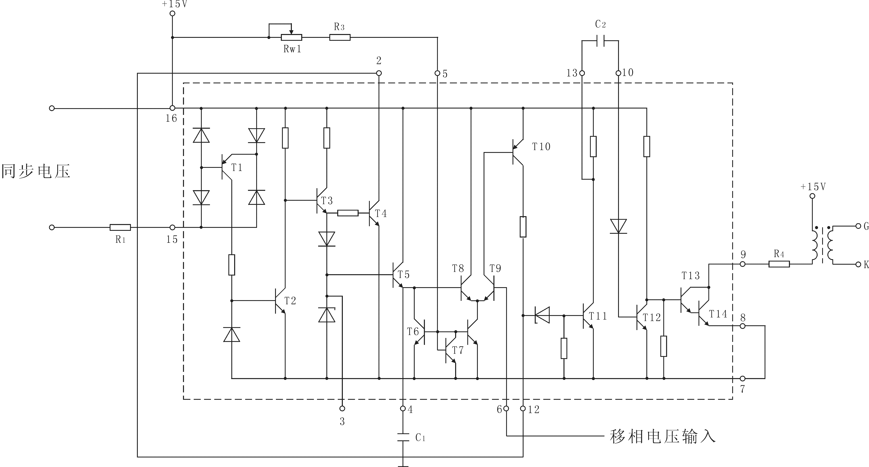
图4-4 KC05电路内部原理图
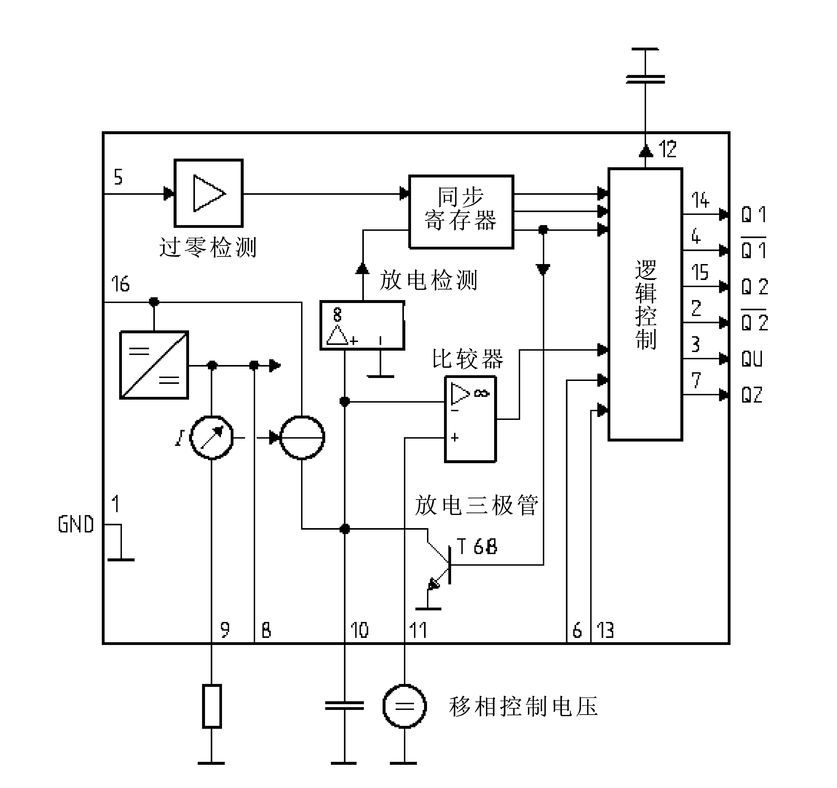
图4-5西门子Tca785集成电路内部框图

4.3单相全控桥整流电路的安装调试

4.3.1实训目的
- 熟悉单相全控桥整流电路的接线，观察带电阻负载大殿感负载时输出电压，电流以及晶闸管两端的电压波形。
- 掌握集成触发电路的调试方法及加深对工作原理的理解，并锻炼学生的动手能力

4.3.2实训所需设备元件
- 控制变压器
- 自藕调压器
- 低频示波器
- 电流、电压表
- 焊接板、电子耗材
- 直流电动机
- 双路稳压电源

4.3.3实训线路及原理
- 全波整流电路主回路原理图
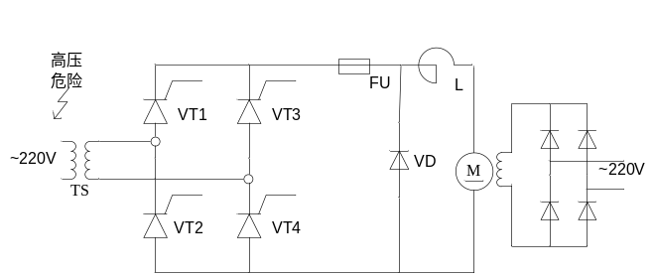
图4-6整流装置原理图
- 触发电路原理图
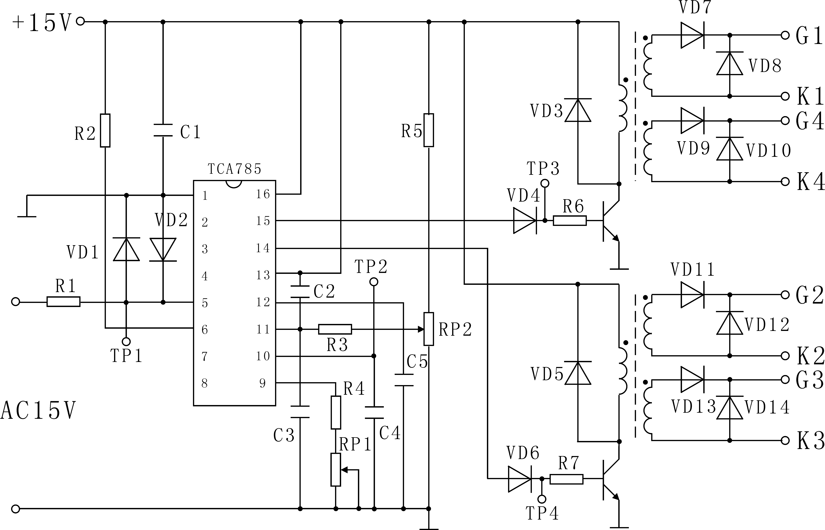
图4-7触发电路原理图
电位器RP1主要调节锯齿波的斜率，电位器RP2则调节输入的移相控制电压，脉冲从14、15脚输出，输出的脉冲恰好互差180^{O}，

4.3.4实训内容及步骤
- 装配。
(1)在万能焊接板上焊接触发电路，在模拟配电屏上制作全波整流装置，并根据电路图进行接线。
(2)可控硅及其电子元件的检查。
用万用表测量可控硅其阴-阳极间的电阻。约为数十～百千KΩ为正常值。
其他元器件可用万用表一一检测，通过（检查元件是否短路或开路）。
(3)检查各类电源的电压幅值。如整流、稳压、集成电路插座、供电电压幅值。
- 调试、检测
观察电阻性负载下整流电压输出波形。
(1)根据将整流桥输出端接上100W灯泡（不接电动机）
(2)将RP2给定为零（无给定电压），调整RP1,用示波器观察，使输出脉冲位于同步信号的-0处（初始化）。
(3)．合电源刀开关，先合主回路电源，再给控制电源开关，此时有整流电压输出UDC=0。用示器观察Uda波形。
(4)．逐步增加给定信号（即增大RP2,α减小，Uda增加），在示波器上将观察到整齐的Uda波头。此时同时观察装置上电压表，不要超过220V）。然后再减小RP2直至回零，然后关掉稳压电源。切断主回路接触器，拉开电源刀开关。填写下表，并画出负载两端电压波形
表4-1
α | 0 | 30 | 60 | 90 | 120
Uda
- .测定开环系统的静特性（机械特性）n=f（Id）。
(1)．先接通电动机励磁电路（切勿忘掉！），然后再将灯泡去掉换上电动机作负载，并在电枢回路串入平波电抗器，最后合电源刀开关，接通主回路接触器，接通稳压电源。
(2)．从零开始逐渐增加增加给定信号，（增大RP2,使α减小，Uda增加）α减小，Uda增加，电动机转速n不断升高，直到n=ne（额定值）为止，使Uda=220V。然后逐渐增加电动机负载，分别测取各个负载所对应的转速，并列写下面表格。
表4-2
Id（A） | Id=0 | It1 | It2 | It3 | It4
N（转/分)
根据上表数据绘制开环系统的静特性（机械特性）n=f（n）。

4.3.5实践任务和要求。
- 实践电路的工作原理、印刷电板布线图以及它们的说明。
- 电路调试。对调试中出现的问题进行分析，并说明解决的措施；测试、记录整理的波形与结果分析。
- 分别用示波器和万用表观察测试记录，电阻性负载和电感性负载的电压波形，以及本课题条件下，对应的给定电压的数值，有什么不同，为什么？

4.4设计安装单相半控桥整流电路的

4.4.1实训目的
- 根据相关资料和专业知识单相半控桥整流电路构建电路。
- 掌握各元件的作用，加深对晶闸管变流技术的理解。

4.4.2实训所需设备元件
- 控制变压器
- 自藕调压器
- 低频示波器
- 电流、电压表
- 焊接板、电子耗材
- 直流电动机
- 双路稳压电源

4.4.3实训要求和任务
工业现场使用的晶闸管直流调速装置，主电路常采用单相桥式半控线路，桥路由两个晶闸管串联与两个整流二极管串联并接组成，省掉一个续流管，可使装置控制更加简单，主回路如图所示。
在学过的电力拖动知识基础上，本课题要求为加快电机制动与停车，要求采用能耗制动，电动机激磁电源要求单独整流电路供电，为防止电动机失磁引起“飞车”，在激磁电路中要求串接欠电流继电器，以保护设备运行安全。
完成本课题的设计，安装，调试。
参考电路：主回路图4-8
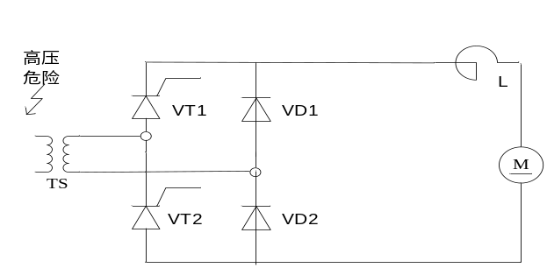
图4-单相半控桥整流电路

4.5转速反馈的单闭环不可逆直流调速系统安装调试

4.5.1实训目的
- 了解单闭环直流调速系统的原理、组成及各主要单元部件的原理。
- 掌握晶闸管直流调速系统的一般调试过程。
- 认识闭环反馈控制系统的基本特性。

4.5.2实训所需设备元件
- 隔离变压器，同步变压器
- 低频示波器
- 小功率直流电机
- 万能焊接板、电子耗材
- 双路直流稳压电源

4.5.3系统原理图
- 系统框图如下4-9
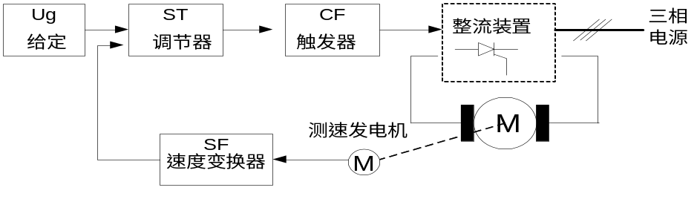
图4-9系统结构框图
- 给定的原理图（Ug）如下图4-10所示
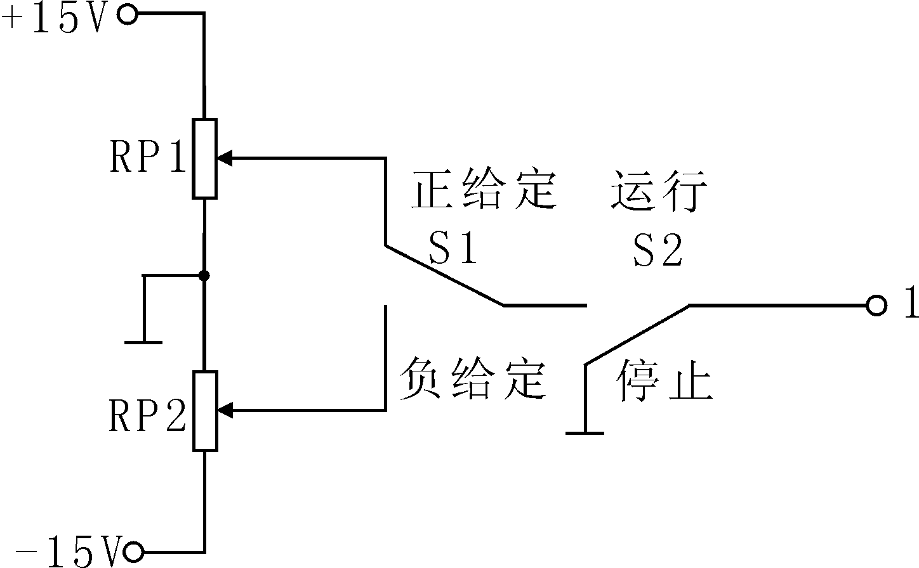
图4-10给定单元原理图
电压给定由两个电位器RP1、RP2及两个钮子开关S1、S2组成。S1为正、负极性切换开关，输出的正、负电压的大小分别由RP1、RP2来调节，其输出电压范围为0～士l5V，S2为输出控制开关，打到“运行”侧，允许电压输出，打到“停止”侧，则输出恒为零
- 转速变换(SF)单元原理图

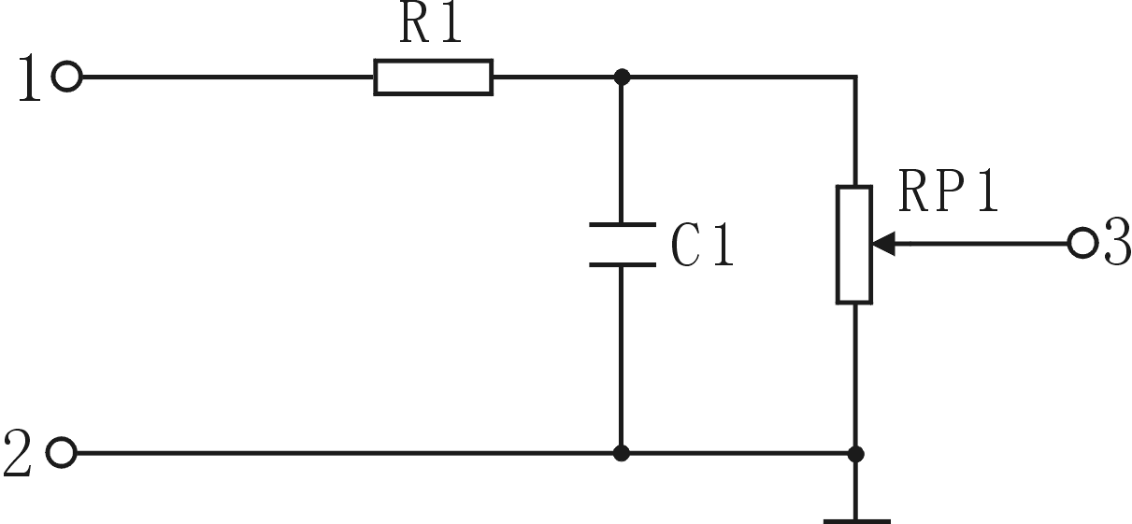
图4-11转速变换原理图
使用时，测速电机的电压输出端接至转速变换的输入端“1”和“2”。输入电压经R1和RP1分压，调节电位器RP1可改变转速反馈系数。
- 速度调节器(ST)
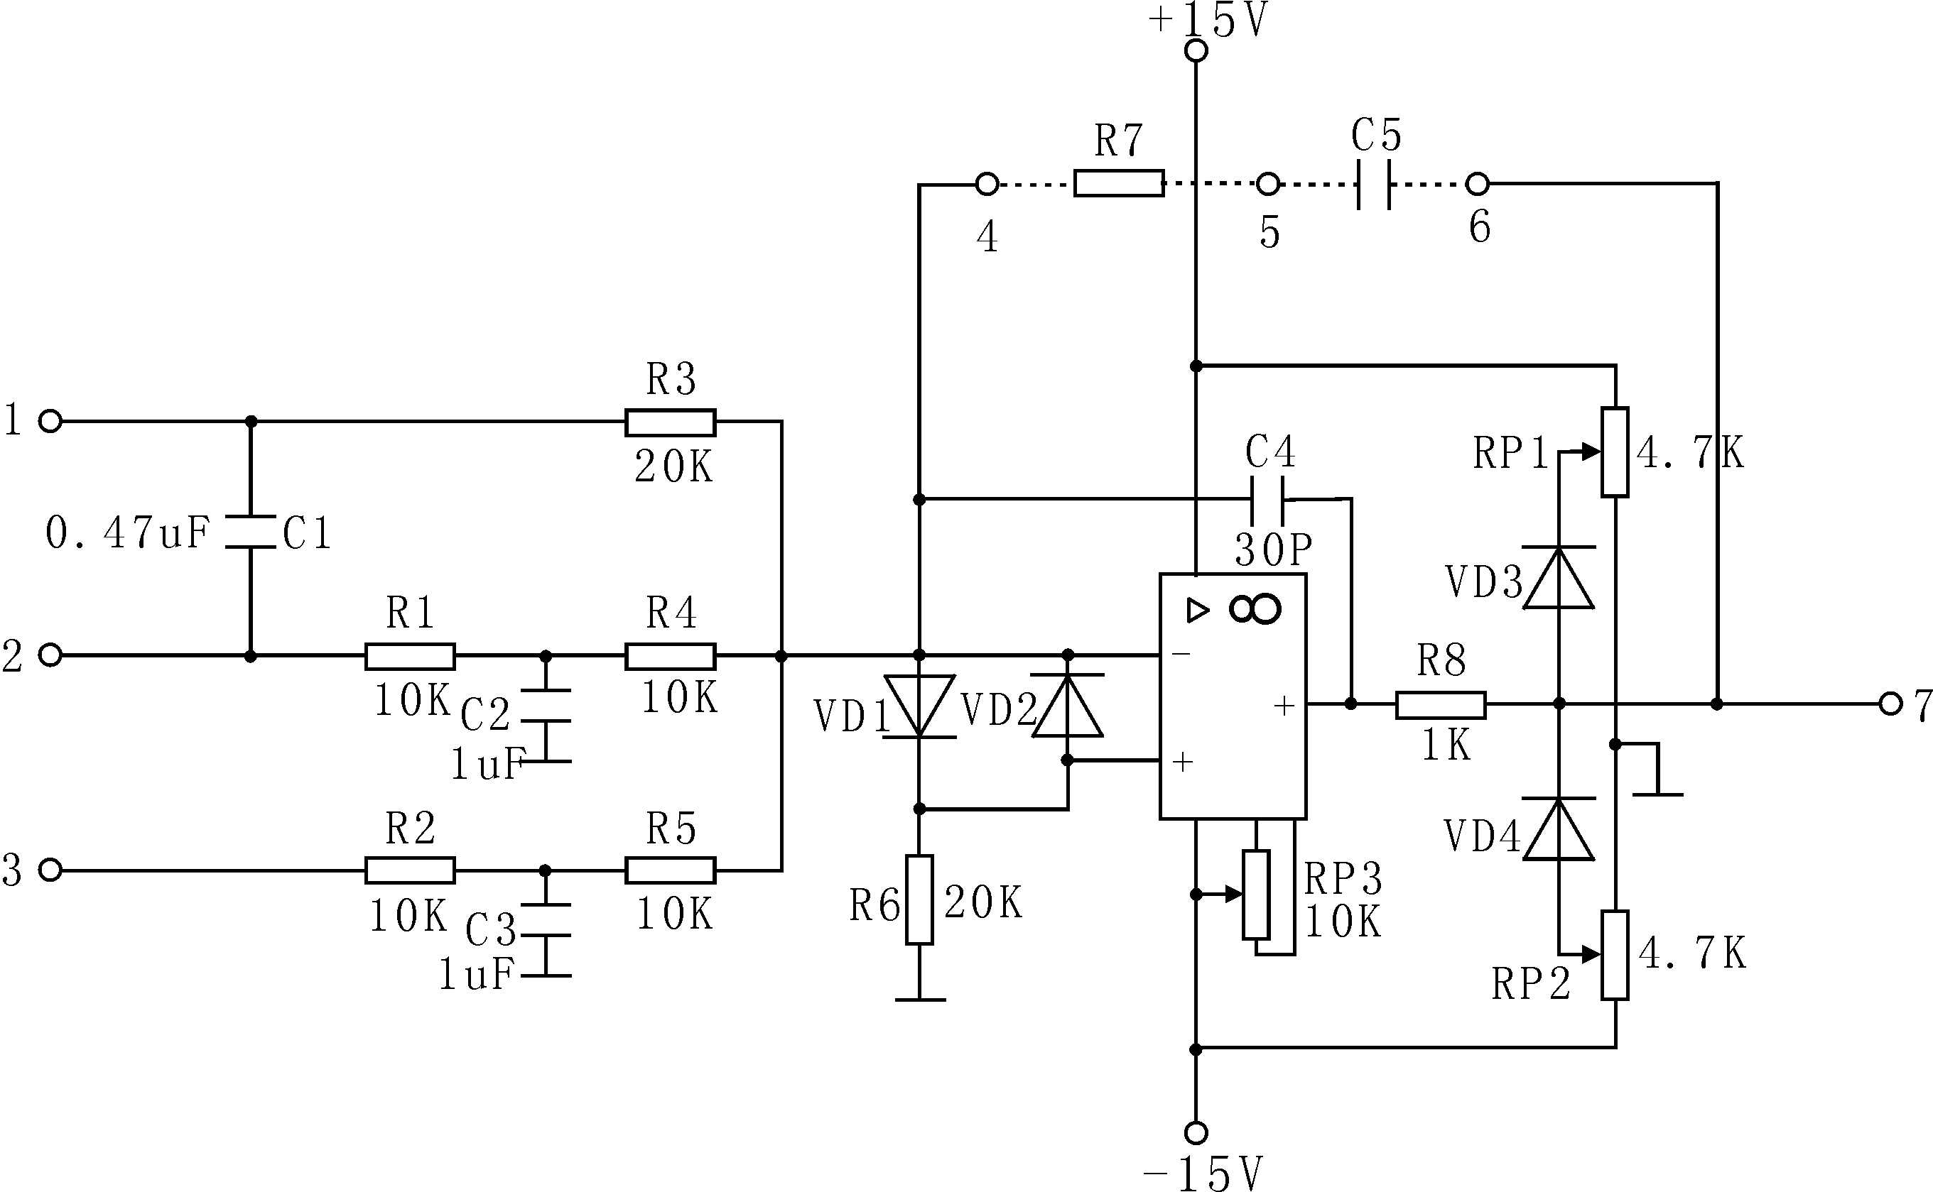
图4-12转速调节器原理图
调节器的功能是对给定和反馈两个输入量进行加法、减法、比例、积分和微分等运算，使其输出按某一规律变化。调节器由运算放大器、输入与反馈环节及二极管限幅环节组成。其原理如图4-12所示。
在图4-12中“1、2、3”端为信号输入端，二极管VD1和VD2起运放输入限幅，保护运放的作用。二极管VD3、VD4和电位器RP1、RP2组成正负限幅可调的限幅电路。由C1、R3组成微分反馈校正环节，有助于抑制振荡，减少超调。R7、C5组成速度环串联校正环节。改变R7的阻值改变了系统的放大倍数，改变C5的电容值改变了系统的响应时间。RP3为调零电位器。
- 系统主回路如图所示

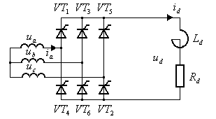
图4-13 系统主回路
- 触发电路原理图
TC787是集成移相触发集成电路而设计的单片集成电路。它可单电源工作，亦可双电源工作，主要适用于三相晶闸管移相触发和三相功率晶体管脉宽调制电路，以构成多种交流调速和变流装置。具有功耗小、功能强、输入阻抗高、抗干扰性能好、移相范围宽、外接元件少等优点，而且装调简便、使用可靠，只需一个这样的集成电路。图中RP不同调节，可实现0～60°的移相，从而适应不同主变压器连接的需要。

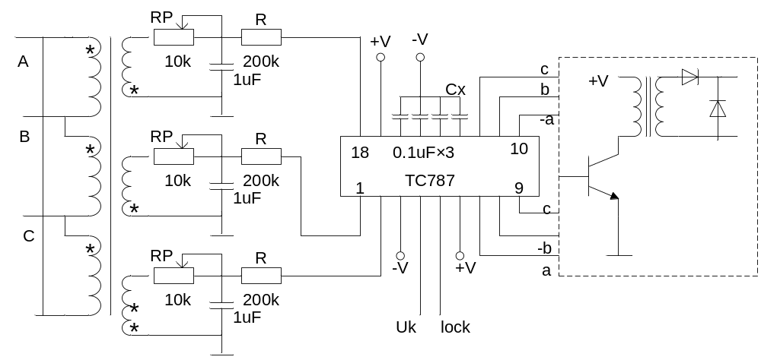
图4-14触发电路原理图

4.5.4实训内容及步骤
- 装配。
(1)．在万能焊接板上焊接触发电路，在模拟配电屏上制作三相全波整流装置，并根据电路图进行接线。整流变压器按Y0/Y-12联接，同步变压器按△/Y-11联接
(2)．检查可控硅及其电子元件的。测定三相电源A、B、C相序。
(3)．检查各类电源的电压幅值。如整流、稳压、集成电路插座、供电电压幅值。
(4)．定相分析。
- 调试、检测
(1)．放大器首先接成比例环节，进行静态调零。然后再接上积分环节
在放大器组成闭环时，若输出端出现高频的寄生振荡或低频交流声，则必须采取相应的措施（即改变其消振电容值或交流声电容值），予以排除。
闭环调零：在放大器组成闭环后，当U入=0时，通过调节其调零电位器使其U出=0。
具体要求，即在其U入=0时，用万用表直流电压1V档观察其输出电压U出，通过其调零电位器调整，使其零漂速度很缓慢即可。调整限幅值为±5V。
(2)．调整触发器CF，确定初相角。
在主回路电流连续的情况下，对应于Uda=0的移相角α0等于90°，所以各触发器的初始移相角均调为α0=90°。这一工作可通过调整RP，并借助于双线示波器观察来进行。
以SCR1为例：当α0=90°时，SCR1的触发脉冲正对准B相的正半波起始零点，所以可用双线示波器，一条测试线接整流变压器原边B相电压，另一条测试线接SCR1的触发脉冲。然后调整偏移电位器RP使之脉冲前沿刚好对准+B相电压正半波的起始零点。
当调整好SCR1的初相角后，其它SCR的初相角也应以此种方法一一进行调整准确，
(3)．速度反馈值的整定
在开环控制系统的基础上，将测速发电机的输出与速度检测分压电路联接（注意，确定反馈极性）。然后从Uk=0开始起动电动机在n=ne时，调节速度及反馈电位器使Unf=6V。（此值的绝对值即为速度正给定Ug的最大值）。
(4.)闭环环境下系统调试
将系统接成闭环形式，用示波器观察负载整流电压输出波形。
合电源刀开关，先合主回路电源，再给控制电源开关，此时有整流电压输出UDC=0。用示器观察Uda波形。
逐步增加给定信号（即增大Uk,α减小，Uda增加），在示波器上将观察到整齐的Uda波头。此时同时观察装置上电压表，不要超过220V）。然后再减小Uk直至回零，然后关掉稳压电源。切断主回路接触器，拉开电源刀开关。填写下表.。
表4-3
I
Uda

4.5.5关于实习调整中一些问题的分析
闭环系统的调整，主要是对调节器的比例（P）积分（I）参数进行最佳计算和实习调整，使系统的性能指标达到给定的要求。
虽然必要的参数计算是重要的，然而由于在计算过程中总有一些近似处理。因此，最后的实习调整仍然是不可缺少的。耐用是最重要的一步工作。
实习调整和整定的过程中出现的现象是各式各样的，不可能在这里全部介绍，只例举几个较为典型情况，以便实习调整中做参考。
电流波形出现振荡或多次超调，可适当地减小调节器比例值（如图4-15所示）。
图4-15
电流波形出现塌落，是由于调节器输出过早达到限幅值。应适当地减小速度给定值（如图4-16所示）。
图4-16
电流波形和调节器波形上出现锯齿波包络线。这是因为调节器的比例成分过大，可适当的减小调节器的比例成分（如图4-17所示）。
图4-17

4.5.6.实训报告

4.6设计安装具有电流反馈的单闭环不可逆直流调速系统

4.6.1实训目的
- 能够根据相关资料和专业知识构建单闭环直流调速系统电路。
- 掌握晶闸管直流调速系统的一般调试过程。
- 加深对闭环反馈控制系统的认识

4.6.2实训所需设备元件
- 控制变压器
- 自藕调压器
- 低频示波器
- 电流、电压表
- 焊接板、电子耗材
- 直流电动机

4.6.3实训要求和任务
根据相关资料构建具有电流反馈的单闭环不可逆直流调速系统。

4.7通用变频器操作方法认识实训

4.7.1实训目的
- .掌握变频器的面板操作方法。（以西门子MICROMASTER440变频器的为例）。
- .掌握快速调试方法。
- 掌握电动机数据的自动检测方法。

4.7.2实训所需设备元件
- 西门子MICROMASTER440变频器
- 交流异步电动机
- BOP操作板

4.7.3实训所需的知识
要对变频器进行操作，需要西门子变频器操作板BOP(基本操作板)和AOP(高级操作板)如图4-18所示，其中AOP可以显示说明文本,因而可以简化操作人员的操作控制，故障诊断，以及调试过程。

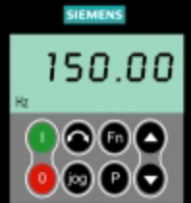 | 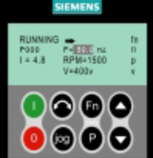
图4-18 (BOP | AOP
操作板的操作板(BOP/AOP)的按键及其功能如下表：
表4-4
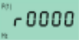 | 状态显示 | LCD显示变频器当前所用的设定值
 | 起动电动机 | 按此键起动变频器，缺省值运行时此键是被封锁的，为了使此键的操作有效应按照下面的数值修改P0700或P0719的设定值  BOP：P0700=1或P0719=10….16  AOP：P0700=4或P0719=40….46对BOP链路  P0700=5或P0719=50….56对COM链路
 | 停止电动机 | OFF1:按此键变频器将按选定的斜坡下降速率减速停车,缺省值运行时此键被封锁,为了允许此键操作请参看起动电动机按钮的说明  OFF2:按此键两次(或一次但时间较长)，电动机将在惯性作用下自由停车，此功能总是使能的。
 | 改变电动机的方向 | 按此键可以改变电动机的转动方向，电动机的反向用负号(-)表示或用闪烁的小数点表示，缺省值运行时此键是被封锁的。为了使此键的操作有效请参看起动电动机按钮的说明
 | 电动机点动 | 在变频器“准备运行”的状态下按下此键，将使电动机起动，并按预设定的点动频率运行，释放此键时变频器停车，如果变频器/电动机正在运行按此键将不起作用。
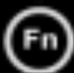 | 功能 | 此键用于浏览辅助信息，变频器运行过程中，在显示任何一个参数时按下此键并保持不动2秒钟将显示以下参数值。  1.直流回路电压(用d表示–单位V)  2.输出电流(A)  3.输出频率(Hz)  4.输出电压(用o表示–单位V)  5.由P0005选定的数值  连续多次按下此键将轮流显示以上参数  跳转功能  在显示任何一个参数rXXXX或PXXXX)时，短时间按下此键将立即跳转到r0000，如果需要的话您可以接着修改其它的参数，跳转到r0000后按此键将返回原来的显示点  退出  在出现故障或报警
 | 参数访问 | 按此键即可访问参数
 | 增加数值 | 按此键即可增加面板上显示的参数数值
 | 减少数值 | 按此键即可减少面板上显示的参数数值
+ | AOP菜单 | 直接调用AOP主菜单(仅对AOP有效)

4.7.4实训内容及步骤
合上变频器电源开关，在系统默认方式下，完成以下操作。
- 利用操作板更改参数P0004数值和P0719下标参数的数值。
修改参数P0004步骤如表4-5，修改参数P0719下标参数的数值如表4-6，按照这个图表中说明的类似方法可以用BOP更改任何一个参数。
表4-5修改参数P0004参数
操作步骤 | 显示的结果
按访问参数 | 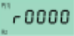
按直到显示出P0004 | 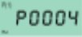
按进入参数访问级 | 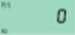
按或达到所需要的数值 | 
按确认并存储参数的数值 | 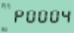
表4-6修改参数P0719下标参数的数值
操作步骤 | 显示的结果
按访问参数
按直到显示出P0719 | 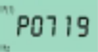
按进入参数访问级 | 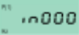
按显示当前的设定值 | 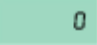
按或达到所需要的数值 | 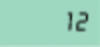
按确认并存储参数的数值
按直到显示出r0000
按返回操作显示(由用户定义显示的参数)
变频器基本参数设定调试
变频器在采用闭环矢量控制和V/f控制的情况下，必须进行适当的参数设置，同时执行电动机技术数据的自动检测子程序。
在开始进行调试之前，先准备以下的技术数据的详细资料。
电源电压的频率
电动机的额定铭牌数据
命令/设定值信号源
最小/最大频率或斜坡上升/斜坡下降时间
闭环控制方式
- 用BOP或AOP对变频器的进行以下参数设定，步骤如表-7
表-7
步骤 | 参数 | 说明 | 设置值
1 | P0003=3 | 用户访问级  1标准级(基本的应用)  2扩展级(标准应用)  3专家级(复杂的应用)
2 | P0004=0 | 参数过滤器  0全部参数  2变频器  3电动机  4速度传感器
3 | P0010=1 | 调试参数过滤器  0准备  1快速调试  30工厂的缺省设置值  说明：参数P0010应设定为1，以便进行电动机铭牌数据的参数化
4 | P0100=0 | 0欧洲[kW]频率缺省值50Hz  1北美[hp]频率缺省值60Hz  2北美[kW]频率缺省值60Hz  说明：在参数P0100=0或1的情况下P0100的数值哪个有效决定于开关DIP2(2)的设置：  OFF=kW，50Hz  ON=hp，60Hz
5 | P0205=0 | 变频器的应用(键入需要的转矩)  0恒转矩：(例如压缩机生产过程恒转矩机械)  1变转矩：(例如水泵风机)
6 | P0300=1 | 选择电动机的类型  1异步电动机(感应电动机)  2同步电动机
7 | P0304=? | 电动机的额定电压  (根据电动机的铭牌数据键入，单位V)  必须按照星形/三角形绕组接法核对电动机铭牌上的电动机额定电压确保电压的数值与电动机端子板上实际配置的电路接线方式相对应
8 | P0305=? | 电动机的额定电流  (根据电动机的铭牌数据键入，单位A)
9 | P0307=? | 电动机的额定功率  (根据电动机的铭牌数据键入，单位kW/hp)  如果P0100=0或2那么应键入kW数  如果P0100=1应键入hp数
10 | P0308=? | 电动机的额定功率因数  (根据电动机的铭牌数据键入)  如果设置为0变频器将自动计算功率因数的数值
11 | P0309=? | 电动机的额定效率  (根据电动机的铭牌数据键入，以%值输入)  如果设置为0变频器将自动计算电动机效率的数值
12 | P0310=? | 电动机的额定频率  (根据电动机的铭牌数据键入，单位Hz)  电动机的极对数是变频器自动计算的
13 | P0311=? | 电动机的额定速度  (根据电动机的铭牌数据键入，单位RPM)  如果设置为0额定速度的数值是在变频器内部进行计算的  说明：  对于闭环矢量控制带FCC功能的V/f控制以及滑差补偿方式必须键入这一参数
14 | P0335=0 | 电动机的冷却(键入电动机的冷却系统)  0利用安装在电动机轴上的风机自冷  1强制冷却采用单独供电的冷却风机进行冷却  2自冷和内置冷却风机  3强制冷却和内置冷却风机
15 | P0640=150 | 电动机的过载因子(以%值输入参看P0305)  这一参数确定，以电动机额定电流(P0305)的%值表示的最大输出电流限制值，在恒转矩方式(由P0205确定)下这一参数设置为150%，在变转矩方式下这一参数设置为110%
16 | P0700=2 | 选择命令信号源(键入命令信号源)  0将数字I/O复位为出厂的缺省设置值  1BOP(变频器键盘)  2由端子排输入(出厂的缺省设置)  4通过BOP链路的USS设置  5通过COM链路的USS设置(经由控制端子29和30)  6通过COM链路的CB设置(CB=通讯模块)
17 | P1000=2 | 选择频率设定值(键入频率设定值信号源)  1电动电位计设定(MOP设定)  2模拟输入(工厂的缺省设置)  3固定频率设定值  4通过BOP链路的USS设置  5通过COM链路的USS设置(控制端子29和30)  6通过COM链路的CB设置(CB=通讯模块)  7模拟输入2
18 | P1080=0 | 最小频率(键入电动机的最低频率单位Hz)  输入电动机的最低频率，达到这一频率时电动机的运行速度将与频率的设定值无关，这里设置的值对电动机的正转和反转都适用
19 | P1082=50 | 最大频率(键入电动机的最高频率单位Hz)  输入电动机的最高频率达到这一频率时，电动机的运行速度将与频率的设定值无关，这里设置的值对电动机的正转和反转都适用
20 | P1120=10 | 斜坡上升时间(键入斜坡上升时间单位s)  电动机从静止停车加速到电动机最大频率P1082所需的时间，如果参数化时，使斜坡上升时间太短，那么可能出现报警信号A0501(电流达到限制值)，或变频器因故障F0001(过电流)而停车
21 | P1121=10 | 斜坡下降时间(键入降速时的斜坡下降时间单位s)  电动机从最大频率P1082制动减速到静止停车所需的时间，如果参数化时使斜坡下降时间太短，那么可能出现报警信号A0501(电流达到限制值)，A0502(达到过电压限制值)或变频器因故障F0001(过电流)或F0002(过电压)而断电
22 | P1135=5 | OFF3斜坡下降时间(键入快速停车的斜坡下降时间单位s)，发出OFF3(快速停车)命令后，电动机从最大频率P1082制动减速到静止停车所需的时间，如果参数化时，使斜坡下降时间太短，那么可能出现报警信号A0501(电流达到限制值)A0502(达到过电压限制值)或变频器因故障F0001(过电流)或F0002(过电压)而断电
23 | P1300=0 | 控制方式(键入实际需要的控制方式)  0线性V/f控制  1带FCC(磁通电流控制)功能的V/f控制  2抛物线V/f控制  5用于纺织工业的V/f控制  6用于纺织工业的带FCC功能的V/f控制  19带独立电压设定值的V/f控制  20无传感器矢量控制  21带传感器的矢量控制  22无传感器的矢量转矩控制  23带传感器的矢量转矩控制
24 | P1500=0 | 选择转矩设定值(键入转矩设定值的信号源)  0无主设定值  2模拟设定值  4通过BOP链路的USS设置  5通过COM链路的USS设置(控制端子29和30)  6通过COM链路的CB设置(CB=通讯模块)  7模拟设定值2
25 | P1910=1 | 选择电动机技术数据自动检测  0禁止自动检测  1自动检测全部参数并改写参数数值  这些参数被控制器接收并用于控制器的控制  2自动检测全部参数单不改写参数数值  显示这些参数但不供控制器使用  3饱和曲线自动检测并改写参数数值  生成报警信号A0541(电动机机技术数据自动检测功能激活)在得到后续的ON命令时进行检测
26 | P3900=1 | 快速调试结束(起动电动机数据的计算)  0不进行快速调试(不进行电动机数据计算)  1进行电动机数据计算，不包括在快速调试中的其他全部参数(属性QC=no)都复位为出厂时的缺省设置值  2进行电动机技术数据计算，并将I/O设置复位为出厂时的缺省设置  3只进行电动机技术数据计算其他参数不复位  说明：在P3900=123时P0340内部设定为1并计算相应的数据(参看参数表P0340)
 | 显示 | 表示正在计算控制数据(闭环控制)然后与参数一起从RAM拷贝到ROM完成，快速调试后重新显示P3900  说明：此后不允许变频器断电因为P1910没有存储
27 | 启动变频器 | 起动电动机技术数据的自动检测，电动机技术数据自动检测程序由ON命令起动(工厂设置DIN1)，这时电流流过电动机并校准转子，如果电动机技术数据自动检测程序运行完毕数据将由RAM拷贝到ROM同时显示完成快速调试以后报警信号A0541(电动机技术数据自动检测程序激活)自动撤消重新显示P3900
- 利用参数P0340参数，对控制数据/电动机数据进行自动检测
内部的电动机数据/控制数据，是利用参数P0340进行计算或者间接地利用参数P3900，或参数P1910进行计算的。例如：如果等值电路图的数据，或转动惯量的数值是已知的，就可以利用参数P0340的功能计算内部的电动机数据/控制数据。
说明：
在全部参数化(P0340=1)的情况下，除了电动机/控制参数以外，也对属于电动机额定数据的各个参数进行配置，(例如转矩限制值和接口信号的基准量)。进行P3900>0的快速调试时，变频器内部设定P0340为1(全部参数化)，在进行电动机技术数据自动检测时检测完成以后，变频器内部自动设定P0340为3。
表4-8电动机数据的自动检测步骤
步骤 | 参数 | 操作说明
1 | P0340 | 0不进行计算  1全部参数化(计算所有的电动机/控制数据)  2计算等值电路图的数据  3计算V/f控制和矢量控制的数据  4只计算控制器的设置值
2 | P0625=? | 电动机运行的环境温度(键入以°C为单位的温度值)  键入变频器的电动机运行环境温度，是指进行电动机技术数据检测时实际的大气环境温度(工厂的缺省设置值为20°C)，电动机本身的温度与电动机运行环境温度P0625的允许温差必须在±5°C以内，如果大于这一允许温差，电动机技术数据自动检测程序只能在电动机的实际温度冷却下来以后，才允许执行
2 | P1910=1 | 选择电动机技术数据自动检测功能  0禁止自动检测功能  1自动检测电动机的全部参数并修改参数数值  2这些修改后的参数被控制器接收并用于控制器的控制  3自动检测饱和(磁化)曲线并修改参数数值  说明：  在P1910=1的情况下，P0340在变频器内部设定为3，并计算相应的数据(参看参数表中的参数P0340)
2 | 电动机上电 | 接入ON命令后变频器开始进行电动机技术数据的检测与此同时电动机转子进行校准(移动到一个最佳位置)并导入电流通过r0069(CO相电流)来诊断检测中是否有问题发生还输出报警信息A0541(电动机技术数据自动检测程序激活)
2 | A0541 | 电动机技术数据自动检测程序执行完毕以后  P1910复位(P1910=0)  2.撤消A0541的报警信号
3 | P1910=3 | 自动检测饱和(磁化)曲线并修改参数数值
3 | 电动机上电
3 | A0541 | 撤消A0541的报警信号
- 变频器恢复出厂时的设定值操作步骤如表4-9
表4-9恢复出厂时的设定值操作步骤：
P0003=1 | 用户访问级 1 访问级：标准级
P0004=0 | 参数过滤器 0 全部参数
P0010=30 | 调试参数 3 0 出厂时的缺省设置值
P0970=1 | 复位 1 把变频器参数复位为出厂时的缺省设置值
 | 变频器进行参数复位(持续时间大约10s)然后自动输出复位菜单并设置
结束后 | P0970=0 禁止复位  P0010=0 准备

4.7.5实训报告
- 自行设计表格，读出变频器中的工厂设定值，将内容填入表格内。
- 写出变频器恢复出厂设定值步骤。

4.8变频器面板方式控制异步电机正反转

4.8.1实训目的
- 掌握通用变频器控制异步电动机的主回路接线。
- 掌握通用变频器控制异步电动机变频器内参数的设定。
- 掌握通用变频器控制异步电动机变频器面板启动方法。
- .掌握通用变频器控制异步电动机的正反转运行方法。

4.8.2实训所需设备元件
- 西门子MICROMASTER440变频器
- 交流异步电动机
- .BOP操作板

4.8.3实训线路及所需的知识
- 西门子MICROMASTER440变频器，电源可采用单相或三相接线，原理图如下：
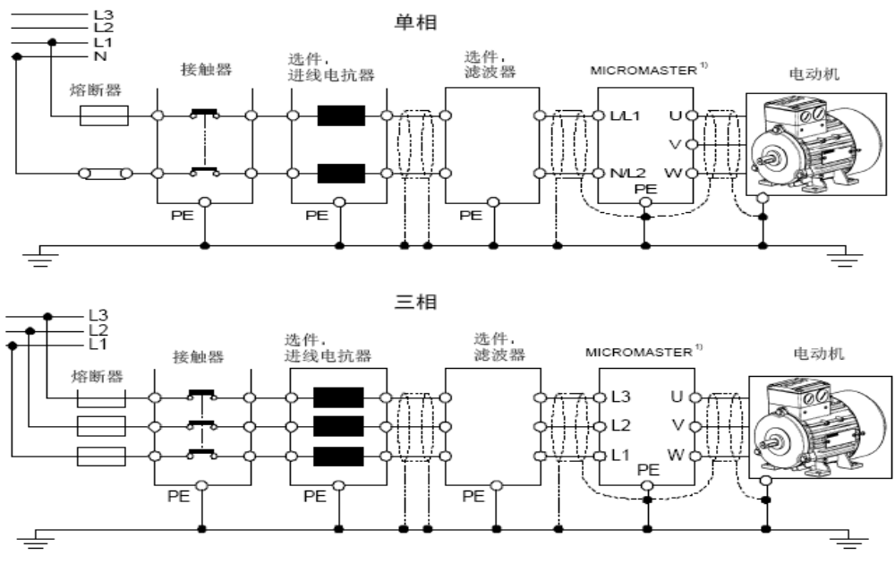
图4-19变频器接线原理图
- 控制线路原理图：
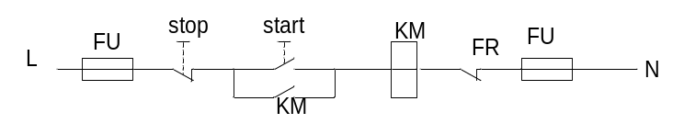
图4-20变频器控制线路原理图
- 需要准备知识
频率设定值（P1000）
缺省值：端子3/4（AIN+/AIN-，0…10V相当于0…50/60Hz）
命令源（P0700）
电动机起动
缺省值：端子5（DIN1，高电平）
其它设定值：参看P0700至P0708
斜坡时间和斜坡平滑曲线功能也关系到电动机如何起动和停车
参数P1120，P1121，P1130和P1134。
电动机停车
缺省值：
 OFF1端子5（DIN1，低电平）
OFF2用BOP/AOP上的OFF（停车）按键控制时，按下OFF按键（持续2秒钟）或按两次OFF（停车）按钮即可。（使用缺省设定值时，没有BOP/AOP，因而不能使用这一方式）
电动机反向
缺省值：端子6（DIN2，高电平）
其它设定值：参看P0700至P0708
 OFF3在缺省设置的情况下无效
其它设定值：参看P0700至P0708
停车和制动功能
OFF1
这一命令（消除“ON”-“运行命令”而产生的）使变频器按照选定的斜坡下降速率减速并停止转动。修改斜坡下降时间的参数P1121。
提示：
ON命令和后继的OFF1命令必须来自同一信号源。
如果“ON/OFF1”的数字输入命令不止由一个端子输入，那么，只有最后一个设定的数字输入，例如DIN3才是有效的。
OFF2，这一命令使电动机依惯性滑行，最后停车（脉冲被封锁）。
提示：
OFF2命令可以有一个或几个信号源。OFF2命令以缺省方式设置到BOP/AOP。即使参数P0700至P0708之一定义了其它信号源，这一信号源依然存在。
OFF3
OFF3命令使电动机快速地减速停车。
在设置了OFF3的情况下，为了起动电动机，二进制输入端必须闭合（高电平）。如果OFF3为
高电平，电动机才能起动并用OFF1或OFF2方式停车。
如果OFF3为低电平，电动机是不能起动的。
斜坡下降时间：参看P1135
提示：
OFF3可以同时具有直流制动，复合制动功能
直流注入制动
直流注入制动可以与OFF1和OFF3同时使用。向电动机注入直流电流时，电动机将快速停止，并在制动作用结束之前一直保持电动机轴静止不动。
“使能”直流注入制动：参看P0701至P0708
设定直流制动的持续时间：参看P1233
设定直流制动电流：参看P1232
设定直流制动开始时的频率：参看P1234
提示：
如果没有数字输入端设定为直流注入制动，而且P12330，那么，直流制动将在每个OFF1命令之后起作用，制动作用的持续时间在P1233中设定。
复合制动：
复合制动可以与OFF1和FF3命令同时使用。为了进行复合制动，应在交流电流中加入一个直流分量。
设定制动电流：参看P1236
控制方式（P1300）
MICROMASTER440变频器有多种运行控制方式，即运行中电动机的速度与变频器的输出电压之间可以有多种不同的控制关系。各种控制方式的简要情况如下所述：
线性V/f控制，P1300=0
可用于可变转矩和恒定转矩的负载，例如，带式运输机和正排量泵类。
带磁通电流控制（FCC）的线性V/f控制，P1300=1
这一控制方式可用于提高电动机的效率和改善其动态响应特性。
抛物线V/f控制P1300=2
这一方式可用于可变转矩负载，例如，风机和水泵。
多点V/f控制P1300=3
有关这种运行方式更详细的资料，请参看MM440“参考手册”。
纺织机械的V/f控制P1300=5
没有滑差补偿或谐振阻尼。电流最大值Imax控制器从属于电压而不是频率。
用于纺织机械的带FCC功能的V/f控制P1300=6
P1300=1和P1300=5的组合控制。
带独立电压设定值的V/f控制P1300=19
电压设定值可以由参数P1330给定，而与斜坡函数发生器（RFG）的输出频率无关
无传感器矢量控制P1300=20
这一控制方式的特点是，用固有的滑差补偿对电动机的速度进行控制。用这一控制方式时，可以得到大的转矩、改善瞬态响应特性、具有优良的速度稳定性，而且在低频时可以提高电动机的转矩。可以从矢量控制变为转矩控制（参看P1501）。
带编码器反馈的速度控制P1300=21
带速度编码器反馈的磁场定向控制可以实现：
 提高速度控制的精度，改善速度控制的动态响应特性。
改善低速时的控制特性。
无传感器的矢量转矩控制P1300=22
这一控制方式的特点是变频器可以控制电动机的转矩。当负载要求恒定转矩时，可以给出一个转矩给定值，而变频器将改变向电动机输出的电流，使转矩维持在设定的数值。
带编码器反馈的转矩控制P1300=23
带编码器反馈的转矩控制可以提高转矩控制的精度，改善转矩控制的动态响应特性。
用于定义变频器通过哪个接口，接收设定值或上电/断电命令参数有P0700、P1000、P0719。
参数P0700和P1000具有以下的缺省设置值
P0700=2(端子板)
P1000=2(模拟设定值)
具体设置如下表：
表4-10选择命令信号源参数：P0700
参数的数值 | 含义/命令源
0 | 工厂缺省设置
1 | BOP(操作面板)
2 | 由端子板上的端子接入信号
4 | 通过BOP链路的USS设置
5 | 通过COM链路的USS设置
6 | 通过COM链路的CB设置
表4-11选择设定值信号源参数：P1000
参数的数值 | 主设定值信号源 | 辅助设定值信号源
0 | 无主设定值-
1 | MOP设定值(电动电位计)-
2 | 模拟设定值-
3 | 固定频率设定值-
4 | 通过BOP链路的USS设置-
5 | 通过COM链路的USS设置-
6 | 通过COM链路的CB设置-
7 | 模拟设定值2-
10 | 无主设定值 | MOP设定值
11 | MOP设定值 | MOP设定值
12 | 模拟设定值 | MOP设定值
…....
…....
…....
77 | 模拟设定值2 | 模拟设定值2
表4-12命令/频率设定值的选择(P0719)
参数的数值 | 命令信号源 | 设定值(频率)信号源
0 | Cmd=BICO参数 | Setpoint=BICO参数
1 | Cmd=BICO参数 | Setpoint=MOP设定值
2 | Cmd=BICO参数 | Setpoint=模拟设定值
3 | Cmd=BICO参数 | Setpoint=固定频率设定值
4 | Cmd=BICO参数 | Setpoint=通过BOP链路的USS设置
5 | Cmd=BICO参数 | Setpoint=通过COM链路的USS设置
6 | Cmd=BICO参数 | Setpoint=通过COM链路的CB设置
10 | Cmd=BOP | Setpoint=BICO参数
11 | Cmd=BOP | Setpoint=MOP设定值
12 | Cmd=BOP | Setpoint=模拟设定值
………
………
64 | Cmd=通过COM链路的CB | 设置Setpoint=通过BOP链路的USS设置
66 | Cmd=通过COM链路的CB | 设置Setpoint=通过COM链路的CB设置
BICO功能(英语BinectorConnectorTechnology的缩写):可以在标准的变频器参数化模式下任意地互联连接各个过程数据。

4.8.4实验内容及步骤
按控制原理图进行外部连线，变频器的动力引出线和电机线直接引到相应的端子上（如图4-21），并确认相应的线号。根据电气原理图反复核对装配好的电路。经审查，同意后，站在电工橡胶绝缘垫上才能通电调试。确保人身安全，防止事故尤其是重大事故发生。
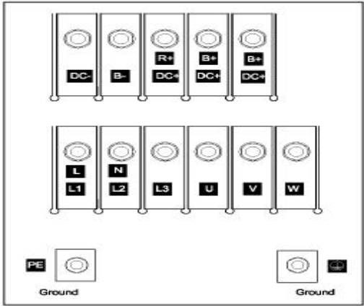 | 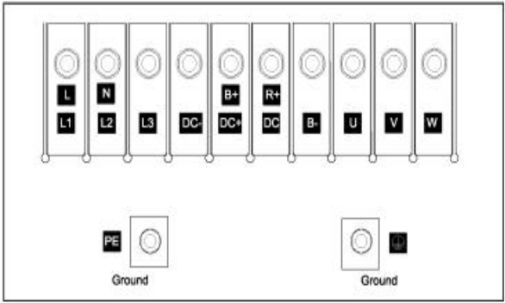

图4-21变频器动力引线和电机线的端子
通过BOP操作面板完成以下操作
- 合上变频器电源
- 通过BOP操作面板,设定电动机的额定参数，（快速设定）
- 设定电动机的开环下控制参数
运行转速，1000转/分
斜坡加速时间15s；斜坡减速时间15s；
授权面板操作控制
- 通过面板操作按键，让电动机运行、停止、电动、正转、反转。
- 查看电动机运行时的频率、转速、电流、电压、转矩。
完成以上步骤后，将变频器的设定参数恢复到出厂值
BOP操作提示：
选择命令信号源P0700=1
选择设定值信号源P1000=0、3
命令/频率设定值的选择P0719=10、11、12

4.8.5实训报告
- 描述变频器的面板设定、面板启动。
- 描述实现变频器控制电机的正反转的控制方法。
- 观察改变变频器的加减速时间，电动机的启动电流、停机电流会发生什么变化？
- 记录变频器运行频率与电机实际运行转速值。计算电机空载情况下的转差率。

4.9通用变频器外部给定控制实训

4.9.1实训目的
- 了解一般通用变频器速度给定的方式。
- 掌握通用变频器本机模拟量速度给定方式的实现。
- 掌握通用变频器外部模拟量速度给定方式的实现。
- 了解在模拟量速度给定方式时，模拟量给定值与变频器运行速度之间的关系。

4.9.2实训所需设备元件
- 西门子MICROMASTER440变频器
- 交流异步电动机
- BOP操作板

4.9.3实训电路及所需知识
- 变频器系统结构框图如下图4-22：
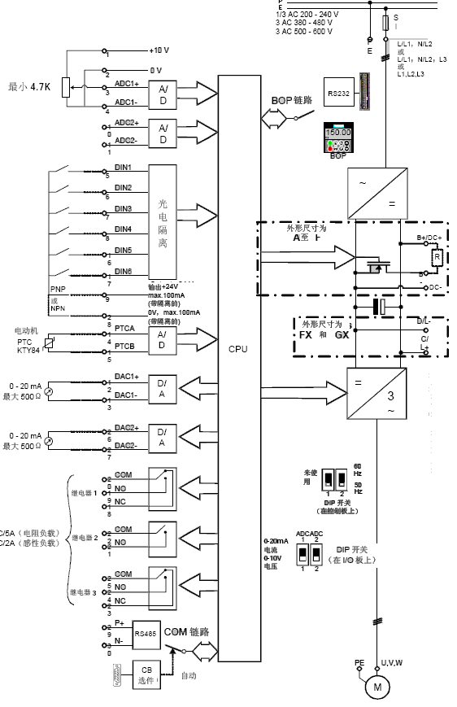
图4-22MICROMASTER440变频器的原理结构框图
控制端子端号排列标示如下表：
表4-13控制端子列表
端子号 | 标识符 | 功能
1 | - | 输出+10V
2 | - | 输出0V
3 | ADC1+ | 模拟输入1(+)
4 | ADC1- | 模拟输入1(-)
5 | DIN1 | 数字输入1
6 | DIN2 | 数字输入2
7 | DIN3 | 数字输入3
8 | DIN4 | 数字输入4
9 | - | 带电位隔离的输出+24V/最大.100mA
10 | ADC2+ | 模拟输入2(+)
11 | ADC2- | 模拟输入2(-)
12 | DAC1+ | 模拟输出1(+)
13 | DAC1- | 模拟输出1(-)
14 | PTCA | 连接温度传感器PTC/KTY84
15 | PTCB | 连接温度传感器PTC/KTY84
16 | DIN5 | 数字输入5
17 | DIN6 | 数字输入6
18 | DOUT1/NC | 数字输出1/NC常闭触头
19 | DOUT1/NO | 数字输出1/NO常开触头
20 | DOUT1/COM | 数字输出1/切换触头
21 | DOUT2/NO | 数字输出2/NO常开触头
22 | DOUT2/COM | 数字输出2/切换触头
23 | DOUT3/NC | 数字输出3/NC常闭触头
24 | DOUT3/NO | 数字输出3/NO常开触头
25 | DOUT3/COM | 数字输出3/切换触头
26 | DAC2+ | 数字输出2(+)
27 | DAC2- | 数字输出2(-)
28 | - | 带电位隔离的输出0V/最大.100mA
29 | P+ | RS485串口
30 | P- | RS485串口
- MICROMASTER440变频器的控制端子接线图4-23、图4-24
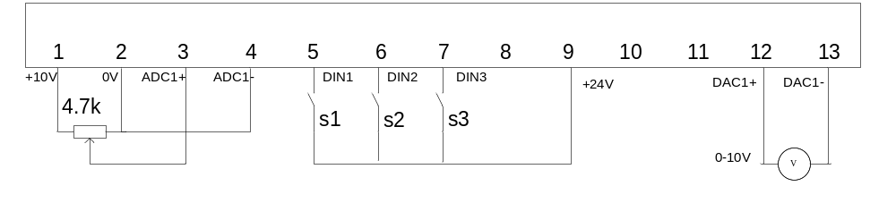
图4-23控制端子接线图
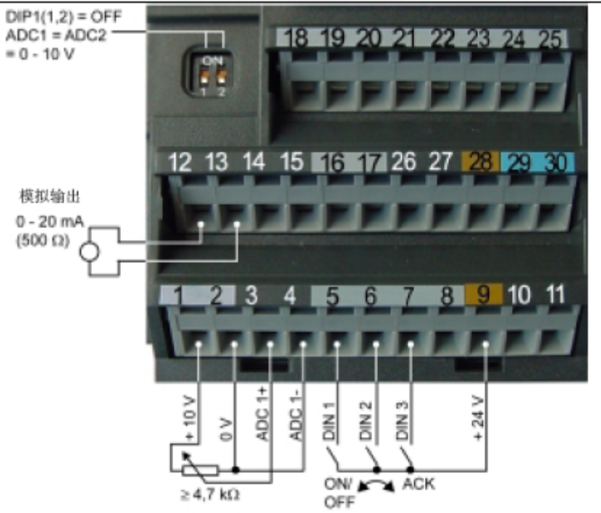
图4-24控制端子实际位置接线图
- 所需知识
(1)数字(开关量)输入（DIN1-DIN6）数学模型如图4-25，对应的P参数如表4-14
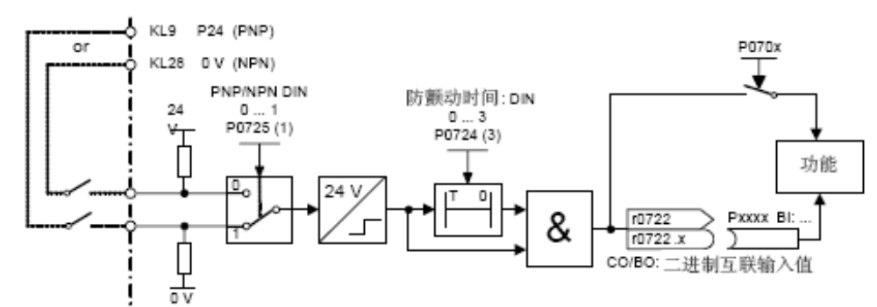
图4-25数字(开关量)输入(DIN)模型图
表4.14 P0701–P0706参数
参数的数值 | 含义
0 | 禁止数字输入
1 | ON/OFF1接通正转/停车命令
2 | ON+反转/OFF1(接通反转/停车命令)
3 | OFF2–按惯性自由停车
4 | OFF3–按快速下降斜坡曲线降速停车
9 | 故障确认
10 | 正向点动
11 | 反向点动
12 | 反转
13 | MOP升速(增加频率)
14 | MOP降速(减少频率)
15 | 固定频率设定值(直接选择)
16 | 固定频率设定值(直接选择+ON命令)
17 | 固定频率设定值(BCD码选择+ON命令)
25 | 直流注入制动
29 | 由外部信号触发跳闸
33 | 禁止附加频率设定值
99 | 使能BICO参数化
例如：要求由数字输入端DIN1接入ON/OFF1命令
P0700=2 使能由端子板的端子(数字输入)进行控制
P0701=1 由数字输入1(DIN1)接入ON/OFF1命令
P0724=?
(2)模拟输入(ADC)数学模型如图4-26，对应的参数如表4-15
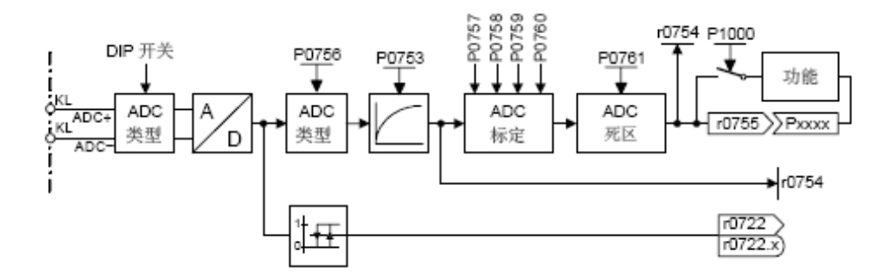
图4-26模拟输入(ADC)模型图
表4-15模拟输入(ADC)参数
r0750 | ADC模/数转换输入的数目
r0752[2] | ADC的实际输入[V]或[mA]
P0753[2] | ADC的平滑时间
r0754[2] | 标定后的ADC实际值[%]
r0755[2] | CO标定后的ADC实际值[4000h]
P0756[2] | ADC的类型
P0757[2] | ADC输入特性标定的x1值[V/mA]
P0758[2] | ADC输入特性标定的y1值
P0759[2] | ADC输入特性标定的x2值[V/mA]
P0760[2] | ADC输入特性标定的y2值
P0761[2] | ADC死区的宽度[V/mA]
P0762[2] | 信号消失的延迟时间
其中：P0756的设置(模拟输入的类型)必须与I/O板上的开关DIP1(12)的设置相匹配
双极性电压输入只适用于模拟输入1(ADC1)
表4-16 P0756可以使用的设置值
参数 | P0756可以使用的设置值
0 | 单极性电压输入(0至+10V)
1 | 单极性电压输入带监控(0至10V)
2 | 单极性电流输入(0至20mA)
3 | 单极性电流输入带监控(0至20mA)
4 | 双极性电压输入(-10V至+10V)只有ADC1
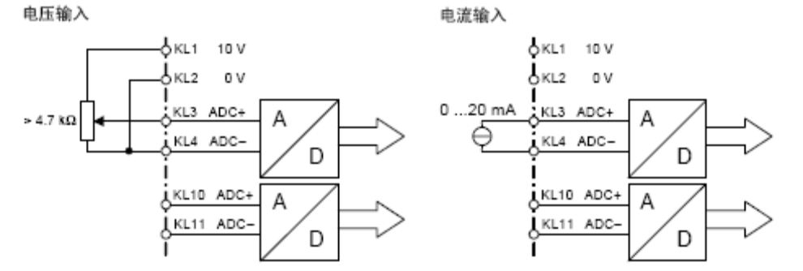
图4-27模拟输入(ADC)端子接线图

4.9.4.实训内容及步骤
- 按照实训电路图接线，确认连接可靠,合上电源开关Q1,并确认变频器显示正常。
旋转电位器，用万用表测量3-4端子间电压为0V，确认开关S1（5号端子）位于打开位置。
- 电动机数据的自动检测
为了实现变频器与电动机的最佳匹配，应该计算等效电路的数据和电动机的磁化特性。
- 设定参数P1910=1，自动检测电动机的数据和变频器的特性，并改写以下参数的数值。
P0350:定子电阻
P0354:转子电阻
P0356:定子漏抗
P0358:转子漏抗
P0360:主电抗
P1825:IGBT的通态电压
P1828:触发控制单元连锁时间补偿（门控死区）
电动机的磁化特性是通过运行电动机数据自动检测程序得到的，如果要求电动机-变频器系统在弱磁区运行，特别是要求采用矢量控制的情况下，就必须得到磁化特性，有了磁化特性以后，变频器可以更精确地计算在弱磁区的电流，并由此得到精度更高的转矩计数值
- 设定参数P1910=3，自动检测饱和曲线，并改写以下参数的数值
P0362~P0365：磁化曲线的磁通1~4
P0366~P0369：磁化曲线的磁化电流1~4
- 变频器运行，测试
通过BOP操作面板,将变频器的设定参数恢复到出厂值。此时：（s1）电动机运行/停止控制键、(s2)正转/反转控制键,（s3）故障复位键。
- 启动变频器。当电位器的输出电压为零，电动机不运转。旋动电位器，输出电压增加，电机运行。
- 用万用表测量3-4端子间电压，当输出电压为5V时，检查变频器的输出频率（从面板显示）。
- 改变电位器输出电压，观察变频器输出频率，作好记录。注意电位器输出电压不要超过10V。
完成以上步骤后，读出P0700=？、P1000=？、P0719=？、P0700-P0756=？参数
- 设定斜坡加速时间15s；斜坡减速时间15s；速度由（ADC1）设定,。（s1）故障复位键、(s2)电动机运行/停止控制键,（s3）正转/反转控制键。启动变频器，重复，上述操作过程。
- 操作提示：修改P0700=？、P1000=？、P0719=？、P0700-P0756=？等

4.9.5实训报告
- 自行设计表格，记录实训参数。
- 思考当变频器模拟量输入信号幅值相同时，改变参数设定，从而达到改变变频器运行频率的实现方法。

4.10通用变频器多段速度控制

4.10.1实训目的
- .掌握通用变频器多段速度的硬件实现方法。
- 掌握通用变频器多段速度运行的变频器参数设定。

4.10.2实训所需设备元件
- 西门子MICROMASTER440变频器
- 交流异步电动机
- BOP操作板

4.10.3实训电路及所需知识
- 系统接线图
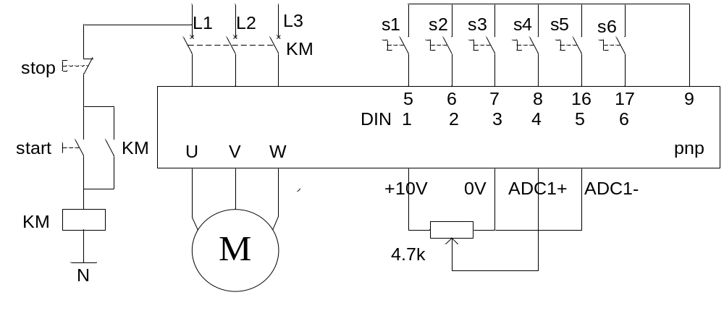
图4-28系统接线图
- 所需知识
(1)变频器的出厂值设定参数：DIN设置如下表
表4-17出厂值端子参数
 | 端子号 | 参数的设置值 | 缺省的操作
数字输入1 | 5 | P0701=‘1’ | ON，正向运行
数字输入2 | 6 | P0702=‘12’ | 反向运行
数字输入3 | 7 | P0703=‘9’ | 故障确认
数字输入4 | 8 | P0704=‘15’ | 固定频率
数字输入5 | 16 | P0705=‘15’ | 固定频率
数字输入6 | 17 | P0706=‘15’ | 固定频率
数字输入7 | 经由AIN1 | P0707=‘0’ | 不激活
数字输入8 | 经由AIN2 | P0708=‘0’ | 不激活
(2)直接编码确定固定频率如下：图4-29，表4-18
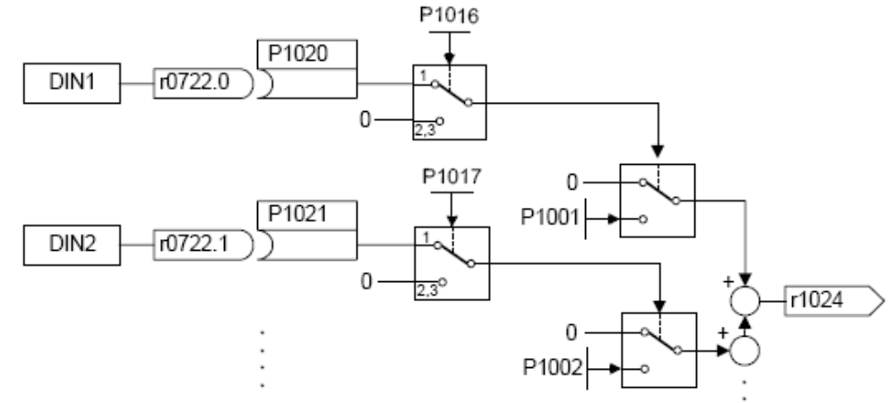
图4-29直接选择方式模型
表4-18数字输入直接编码确定固定频率的例子
 |  | DIN6 | DIN5 | DIN4 | DIN3 | DIN2 | DIN1
FF1 | P1001 | 0 | 0 | 0 | 0 | 0 | 1
FF2 | P1002 | 0 | 0 | 0 | 0 | 1 | 0
FF3 | P1003 | 0 | 0 | 0 | 1 | 0 | 0
FF4 | P1004 | 0 | 0 | 1 | 0 | 0 | 0
FF5 | P1005 | 0 | 1 | 0 | 0 | 0 | 0
FF6 | P1006 | 1 | 0 | 0 | 0 | 0 | 0
FF1+FF2 | 。。。。。。 | 0 | 0 | 0 | 0 | 1 | 1
…. | ….. | … | … | … | … | … | …
FF=FF1+FF2+FF3+FF4+FF5+FF6
(3)二进制编码确定固定频率如下：图4-30，表4-19
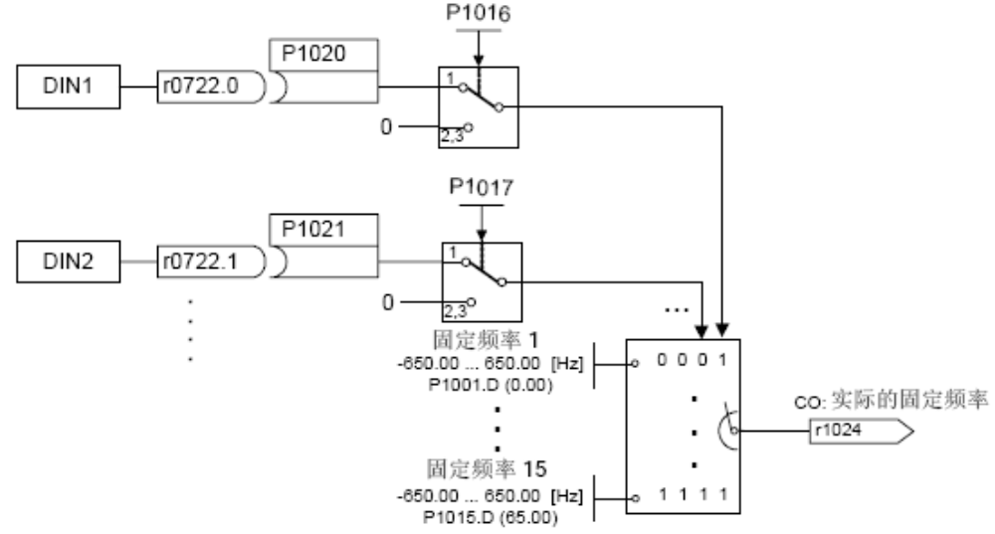
图4-30二进制编码选择+ON命令模型
表4-19由数字输入二进制编码确定固定频率的例子
 |  | DIN4 | DIN3 | DIN2 | DIN1
P1001 | FF1 | 0 | 0 | 0 | 1
P1002 | FF2 | 0 | 0 | 1 | 0
………………
………………
P1014 | FF14 | 1 | 1 | 1 | 0
P1015 | FF15 | 1 | 1 | 1 | 1

表4-20P1000...P1019,r1024参数说明
参数号 | 参数名称 | 缺省值
P1000[3] | 选择频率设定值 | 2
P1001[3] | 固定频率1 | 0.00
P1002[3] | 固定频率2 | 5.00
P1003[3] | 固定频率3 | 10.00
P1004[3] | 固定频率4 | 15.00
P1005[3] | 固定频率5 | 20.00
P1006[3] | 固定频率6 | 25.00
P1007[3] | 固定频率7 | 30.00
P1008[3] | 固定频率8 | 35.00
P1009[3] | 固定频率9 | 40.00
P1010[3] | 固定频率10 | 45.00
P1011[3] | 固定频率11 | 50.00
P1012[3] | 固定频率12 | 55.00
P1013[3] | 固定频率13 | 60.00
P1014[3] | 固定频率14 | 65.00
P1015[3] | 固定频率15 | 65.00
P1016 | 固定频率方式 | 位0
P1017 | 固定频率方式 | 位 1
P1018 | 固定频率方式 | 位2
P1019 | 固定频率方式 | 位3
r1024 | CO：固定频率的实际值

4.10.4实训内容及步骤
- 按照实训电路图接线，确认连接可靠,合上电源开关start,并确认变频器显示正常。
- 初始化，将变频器的设定参数恢复到出厂值。
启动和停止电动机 （数字输入DIN1由外接开关控制）
电动机反向 （数字输入DIN2由外接开关控制）
故障复位 （数字输入DIN3由外接开关控制）
调整模拟输入信号 （模拟量输入ADC1 外接控制）
输出频率实际值 (DAC1的输出为电流输出)
设定多段速度控制P1000=3(参数范围P1001–P1028)
- 按照下表设定数据：表4-21
参数 | P1001 | P1002 | P1003 | P1004 | P1005 | P1006
Hz | 5 | 8 | 12 | 16 | 20 | 24
- 直接选择方式：在这种方式下，控制信号直接选择固定频率。控制信号通过二进制互联输入端输入，如果有几个固定频率同时被激活，那么选定的频率是它门的总和。参考图4-29，表4-18
标准设定法 P0701=15
BICO设定法 P0701=99 P1020=722.0 P1016=1
- 直接选择+ON命令：采用这一方法选择固定频率时也是利用数字输入直接进行选择，同时带有ON命令，这时不再需要ON命令。
标准设定法 P0701=16
BICO设定法 P0701=99 P1020=722.0 P1016=2
- 二进制编码选择+ON命令，参考图4-30表4-19
标准设定法 P0701=17
BICO设定法 P0701=99 P1020=722.0 P1016=3
对上述三种控制方法设置完成后，启动变频器，首先按顺序s1-s6独立激活，再按顺序连续激活，观察变频器的输出频率（从面板显示），记录数据。
- 完成以上实训内容后，将变频器恢复出厂设定。

4.10.5实训报告
- 写出以上实训内容及结果。

4.11通用变频器电直流制动运行

4.11.1实训目的
- 了解通用变频器制动单元的功能。
- 了解通用变频器直流回路能耗制动的原理。

4.11.2实训所需的设备
- 西门子MICROMASTER440变频器
- 交流异步电动机
- .BOP操作板

4.11.3实训电路及所需知识
- 实训电路如图4-23
- 所需知识
MICROMASTER440变频器有三种电子制动装置
概念：
OFF1：这一命令（消除“ON” - “运行命令”而产生的）使变频器按照选定的斜坡下降速率减速并停止转动。修改斜坡下降时间的参数见P1121。
OFF2：这一命令使电动机依惯性滑行，最后停车（脉冲被封锁）
OFF3： 命令使电动机快速地减速停车。在设置了OFF3 的情况下，为了起动电动机，二进制输入端必须闭合（高电平）。如果OFF3 为高电平，电动机才能起动并用OFF1 或OFF2 方式停车。如果OFF3 为低电平，电动机是不能起动的。斜坡下降时间： 参看P1135
(1)直流(DC)注入制动
参数范围P1230、P1233、P1232、P1234、r0053Bit00
P1230： 使能直流注入制动
P1232[3] 直流注入制动的电流
P1233[3] 直流注入制动的持续时间
P1234[3] 投入直流注入制动的起始频率
P1236[3] 复合制动电流
如果发出了OFF1/OFF3命令，传动装置便按照已经参数化的制动斜坡曲线减速制动，斜坡曲线必须是平缓的，这样变频器才不会由于再生能量过高导致直流回路出现过电压而跳闸，如果传动装置要求快速制动，那么直流注入制动功能应该在出现OFF1/OFF3停车命令时，激活在采用直流制动的情况下，在OFF1/OFF3停车命令期间不是连续地减低输出频率/输出电压，而是从一个可以选择的频率开始向电动机输入一个直流电流/电压。
在直流制动的情况下，一个直流电流注入感应电动机的定子绕组产生制动转矩，实现制动制动电流的大小持续的时间，以及电流开始注入时电动机的频率，都可以编程设定，因此设置相应的参数就可以对制动转矩的量值大小，持续时间和开始投入制动转矩时电动机的频率也都是可以编程设置的。
由于注入了直流制动电流(直流注入制动)，传动装置将在最短的时间内达到静止停车，直流注入制动功能的选择方法如下：
顺序1：
用参数P1233使能直流制动功能
OFF1/OFF3停车命令激活直;流制动
变频器的输出频率沿着参数化的OFF1/OFF3斜坡函数曲线下降，直到开始投入直流制动的频率-P1234。就是说，可以减少电动机的动能而不致对传动装置造成危害，但是如果斜坡曲线的下降时间太短就可能引起直流回路的过电压，存在出现故障F0002的危险。
在祛磁时间(P0347)期间变频器脉冲被封锁
制动需要注入的电流(P1232)，在选定的制动持续时间(P1233)内，注入电动机其状态用信号r0053位00显示，在制动时间(P1233)结束以后变频器脉冲是被封锁的
顺序2：
用BICO参数P1230
在祛磁时间P0347期间，变频器脉冲被封锁
所需的制动电流(P1232)，在选定的制动持续时间(P1233)内，注入电动机实现电动机的制动用状态信号r0053的位00显示其状态
直流制动被撤消以后，传动装置加速并返回设定频率，直到电动机的速度达到变频器输出相应的速度，如果两者不能匹配就有引起过电流F0001故障的危险这种危险。
说明：
直流注入制动功能只适用于感应电动机!
在直流注入制动的情况下，如果频繁地使用直流制动传动装置可能过热。
(2)复合制动（这一功能只有在V/f控制方式下才能激活）
用参数P1236使能这一功能，可以在不采用辅助部件的情况下利用优化斜坡下降时间(OFF1停车情况下的P1121，或由f1制动到f2时OFF3情况下的P1135),即可得到有效的制动作用
(3)动态制动
条件是：
传动装置的电动机可能处于再生状态。

4.11.4实训内容及步骤
- 按图接线，并确认接线可靠。
- 合上电源开关，变频器面板显示正常。
- 设定直流(DC)注入制动方式，并试车，观看效果
- 设定复合制动方式，并试车，观看效果

4.11.5实训报告
- 自行设计表格，写入实训过程及结果。
- 分析制动过程的能量转换过程。

